Telecom

Audioconferência sem fio digital

# TS 9160

DECT

6.0

TECNOLOGIA DIGITAL

TECNOLOGIA DE REDUÇÃO DE RUÍDOS

CANCELADOR DE ECO

FULL DUPLEX

DISPLAY LUMINOSO

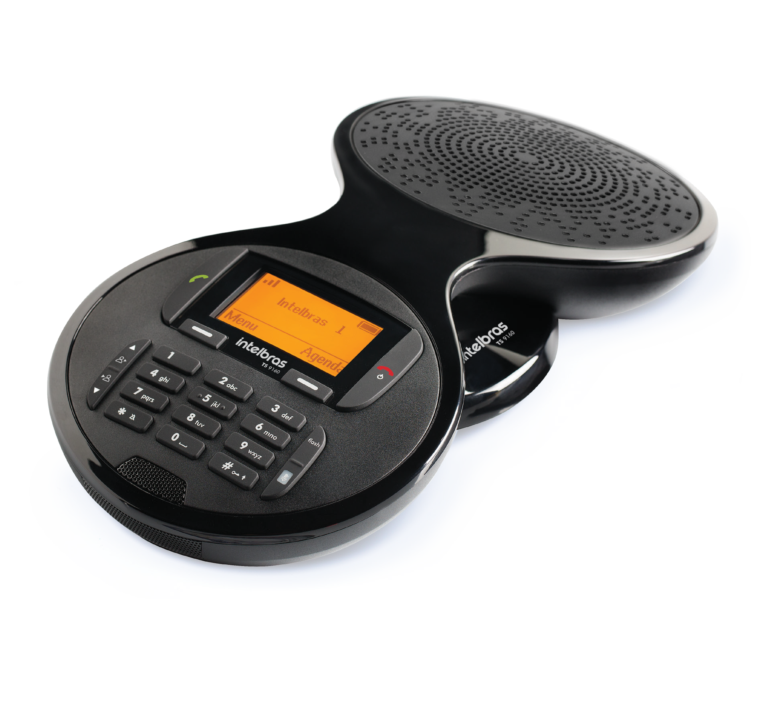

O TS 9160 é um aparelho de audioconferência com tecnologia DECT 6.0 livre de interferência, é bivolt automático, tem design discreto e funções que proporcionam altíssima qualidade de áudio para as reuniões de pequenas, médias e grandes empresas.

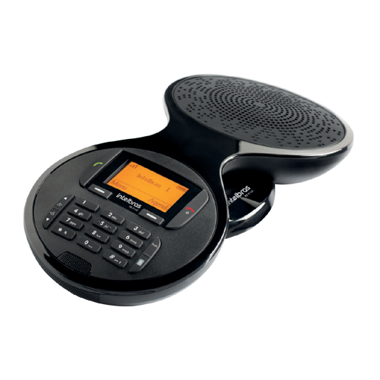

A

P

L

## Características

» Identificação de chamadas DTMF e FSK¹

» Display luminoso

» Fonte de alimentação bivolt automático

» Registro de 30 chamadas originadas e 50 recebidas (atendidas e não atendidas)

» Agenda para 50 contatos

» Função *Mudo*: quem estiver do outro lado da linha não ouve o que está sendo falado

» Utilize também na linha IP: o TS 9160 realiza ligações VoIP através de um conversor ATA

|  |  |  |
| --- | --- | --- |
| L | A | P |
| 142 mm | 52 mm | 260 mm |

» Data e hora

» Localizador de fone

» 15 tipos de toques com 5 opções de volume



**647 g**

» 8 níveis de ajuste do volume do viva-voz

» Seleção tom/pulso

» Atendimento e desligamento automático

» Menu trilíngue em português, espanhol e inglês

» Tempo de flash programável (100 ou 300 ms)

*¹ Identificação de chamadas DTMF/FSK: esse serviço depende da liberação e tipo de operadora.*

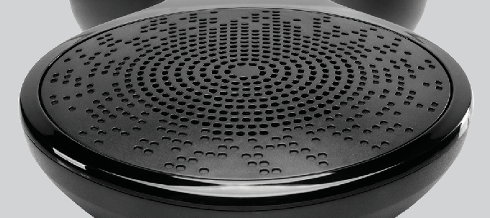 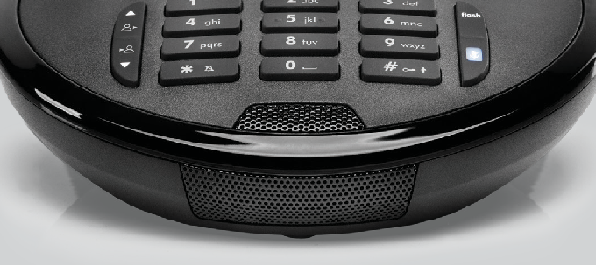

**Tecnologia de redução de ruídos**

Identifica e diminui automaticamente a captação do som ambiente para tornar mais nítida a conversa entre os participantes.

## Cancelador de eco

Promove uma melhor interação entre os participantes, já que a pessoa que fala não escuta o retorno da própria voz no telefone.

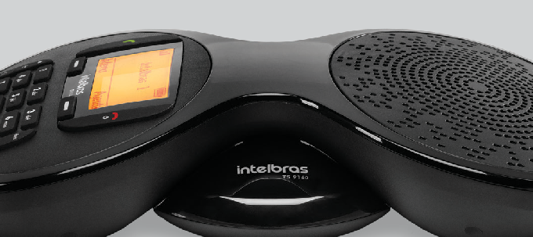 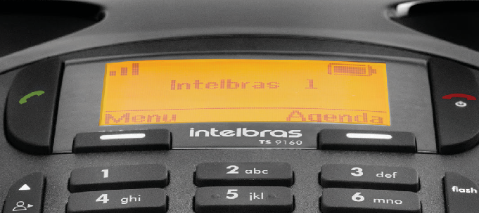

**Full duplex**

Todos os participantes da reunião podem ouvir e falar ao mesmo tempo.

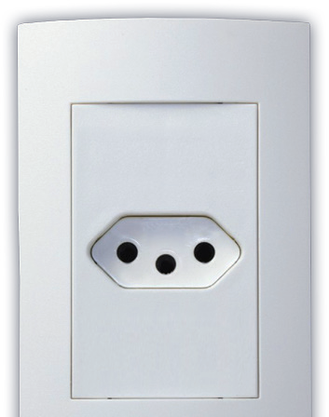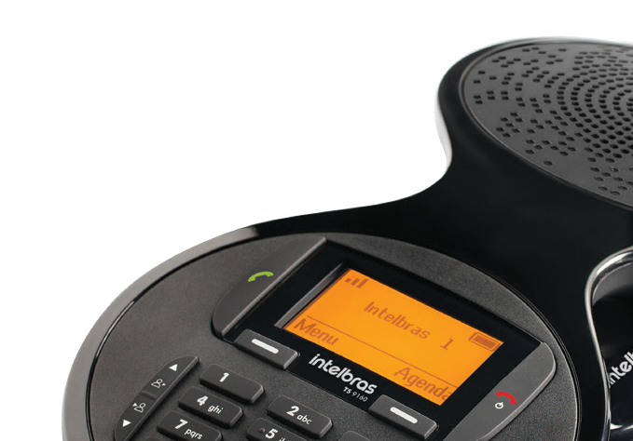

## Bivolt automático

Não é preciso selecionar a tensão (110/220 V) antes de usar o produto, basta conectá-lo na tomada e pronto.

## Display luminoso

Facilita a visualização das informações em qualquer ambiente.

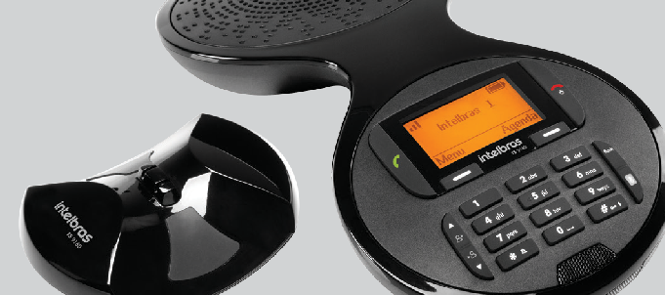

## Mais mobilidade

Como o fone é separado da base, é possível posicioná-lo em qualquer local da mesa² de reunião para melhor comodidade.

*² O produto não sofrerá perda de desempenho de áudio se o usuário estiver a uma distância máxima de 3 metros do aparelho.*

## Especificações técnicas

|  |  |  |  |  |
| --- | --- | --- | --- | --- |
| **Tecnologia** | |  | **Facilidades** | |
| Tecnologia digital | DECT 6.0 | Data | Sim |
| Frequência | 1,9 GHz (1.910 – 1.920 MHz) | Hora | Sim |
| Identificação de chamadas | Sim | Alarme | Sim |
| Sinalização DTMF/FSK | Sim | Idiomas do menu | Português, espanhol e inglês |
| Modos de discagem | Tom/pulso | Funções | Flash, Rediscar e Mudo |
| Capacidade de expansão | – | Bloqueio de chamadas | – |
| Comunicação interna | – | Bloqueio de teclado | Sim |
| Conferência a três | – | Eco mode | – |
| Transferência de chamadas | Sim | Autoatendimento | Programável |
| Compartilhamento de agenda | Sim | Autodesligamento | Programável |
| Compatibilidade | – | Ajuste de tempo de flash | 100 e 300 ms |
| Secretária eletrônica | – | Código de área | Sim |
| **Display** | | Categoria ID | Sim |
| Display luminoso | Âmbar | Page (localizador do fone) | Localizado na parte inferior da base |
| Tipo de display | Gráfico | Monitoramento de ambiente | – |
| Tamanho do display | 2,2" | Gravação de chamadas em curso | – |
| Ajuste do contraste de display | – | **Alimentação** | |
| Indicação de carga da bateria | Sim | Capacidade da bateria | 1500 mAh |
| Indicação de alcance | Sim | Duração da bateria | Aprox. 190 horas em repouso ou 15 horas em uso |
| Exibição da duração da chamada | Sim |
| Tipo de bateria | Ni-MH – 3,6 V |
| **Áudio** | |
| Alimentação | Adaptador de tensão  Entrada: 100/240 V a 50-60 Hz Saída: 7,5 Vdc – 500 mA |
| Viva-voz | Sim |
| Ajuste de volume do viva-voz | 8 níveis |
| Tipos de toque | 15 polifônicos |
| Consumo de energia | 1,10 W (em espera) 1,25 W (em uso) 0,0 W (em carga) |
| Ajuste de volume de toque | 5 níveis + silencioso |
| Ajuste de volume do áudio de recepção | 7 opções |
| Som do teclado ajustável | Ligado/desligado | **Informações técnicas** | |
| **Memória** | | Dimensões (L × A × P) | Fone: 142 × 52 × 260 mm  Base: 86 × 30 × 109 mm  Fone + base: 142 × 52 × 260 mm |
| Agenda | 50 contatos |
| Registro de chamadas recebidas | 50 (atendidas e não atendidas) |
| Peso líquido | 647 g |
| Registro de chamadas realizadas | 30 |
| Cor | Preto |
| Discagem rápida direta | – |
| Conteúdo da embalagem | 1 fone, 1 base, 1 bateria recarregável, 1 adaptador de tensão bivolt, 1 cabo de linha telefônica e 1 manual do usuário |
| Discagem rápida indireta (2 toques) | 10 números (número + tecla talk on) |
| **Características externas** | | |
|  | | | | |
| Teclado luminoso | – |  | | |
| Entrada para fone de ouvido | – |
| Prendedor de cinto (clip belt) | – |
| Posição de uso | Mesa |

*Imagens ilustrativas*